**«Нет в России семьи такой, где б не памятен был свой герой…»**

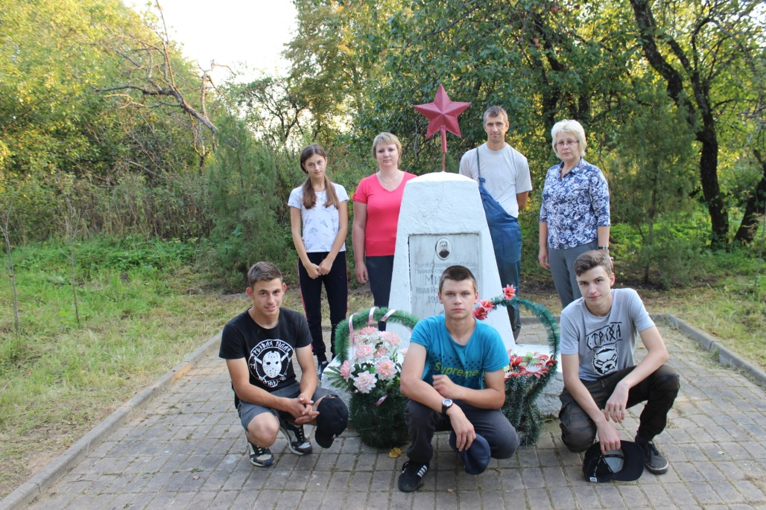

9 мая 2020 года наша страна отметит круглую дату – 75-летие Победы в Великой Отечественной войне 1941 – 1945 гг.. Это не просто цифра, юбилей или очередное знаменательное событие, это история всей страны, всего нашего народа, каждой семьи и всех тех, кто принимал активное участие в борьбе с фашизмом, тех, кто защитил мир от коричневой чумы.

В нашей Серпейской средней школе постоянно проводятся мероприятия, направленные на сохранение памяти о подвиге участников тех событий.

Так 9 сентября 2019 года члены школьного лесничества «Крепкий орешек», родители и учителя приняли участие в акции по посадке кустов можжевельника на территории памятного места в деревне Трухино СП «Село Серпейск», родине Героя Советского Союза Мишина Ивана Константиновича.

Мероприятие организовала руководитель школьного лесничества «Крепкий орешек» Серпейской средней школы, депутат СП «Село Серпейск» Филонова Т.В. Кусты можжевельника были предоставлены Мещовским лесничеством при содействии инженера по лесопользованию Каторжиной О.Н., которая всегда тесно сотрудничает со школьным лесничеством.

Участники акции посадили кусты, обкосили и убрали траву, подмели дорожку к памятному знаку. Это не единичное мероприятие. Члены школьного лесничества проводят постоянную работу по уходу за этим памятным местом.

|  |  |
| --- | --- |
| D:\Министерство ПРиЭ\Мероприятия\Школьные лесничества\Статьи\новости Серпейской средней школы\IMG_7711.JPG | D:\Министерство ПРиЭ\Мероприятия\Школьные лесничества\Статьи\новости Серпейской средней школы\IMG_7687.JPG |
| D:\Министерство ПРиЭ\Мероприятия\Школьные лесничества\Статьи\новости Серпейской средней школы\IMG_7727.JPG | D:\Министерство ПРиЭ\Мероприятия\Школьные лесничества\Статьи\новости Серпейской средней школы\IMG_7740.JPG |